教育意义
爱国主义教育是通过以学生中的优秀个人和集体为楷模，引导学生学习他们的模范行为，感染其优良作风，激励自我的发展。通过科学性的启发加上环境的感染力，激励学生健康，蓬勃，奋进。以及培养学生刻苦钻研，勤奋创新，团结互助，文明守纪的优秀素质。

教育目的
鼓励广大学生学习身边的楷模，培养学生优良的道德品质和文化素养，促进良好学风、班风的建设，构建和谐的校园生活。

活动一: “了解党史，以史为镜”
———秦伟庭老师《枪杆子里出政权》讲座
活动二: “红色故事影响你我”
———《五星红旗迎风飘扬》影评交流会
活动三:“唱响爱国之音” ———推荐优秀歌曲活动

活动一

了解党史，以史为镜
———秦伟庭老师《枪杆子里出政权》讲座

一． 活动背景
“枪杆子里面出政权”可以说对中国有着深远的意义。这一著名论断是毛泽东在“八七会议”上根据当时中国的国情提出的。他清楚地意识到，中国，是中国人的中国，没有救世主可以将幸福送给中国人，也没有什么灵丹妙药可治中国的病。不顾中国国情，照搬西方的公式，只能将中国越弄越乱，越搞越坏。
毛泽东在发言中指出，党中央所犯错误中的一个错误是不认识军队的极端重要性。他强调全党“要非常注意军事，须知政权是由枪杆子中取得的”。这是由中国国情特点决定的，即中国内部没有民主，只能以革命武装斗争为主要形式。无产阶级只有掌握自己的武装力量才能以革命的武装反对反革命的武装，夺取全国政权。毛泽东的这个意见切中要害地指明了大革命失败的经验教训，也为中国革命的基本方式指明了正确的方向。这段话后来成为党创建、领导和掌握人民武装并进行斗争的行动口号。
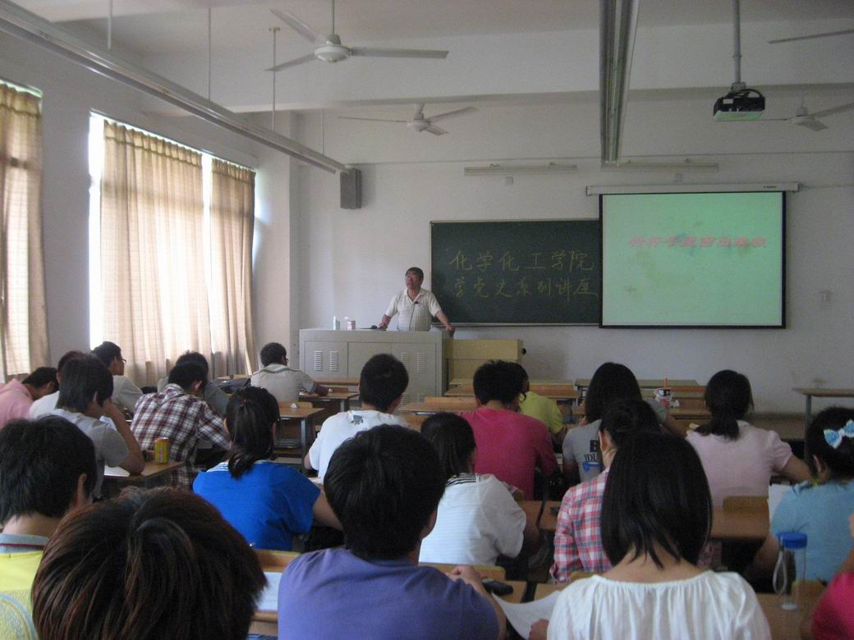
二.活动目的
让同学们聆听秦伟庭老师以《枪杆子里出政权》为题的讲座，了解我党在带领全国人民创建新中国的艰难过程中所发生的种种。对我党的历史有更深层次的了解，同时能够以史为镜，对改革开放三十年后的中国，自己所生活的中国进行比照。从而引发同学们对于自己的人生的思考，树立一个更明确的方向。通过这次的讲座，能够促进同学们道德品质和文化素养的提高，促进良好的学习氛围，共创美好和谐校园。
三．活动小结
5月17日晚15：00在教学楼E102进行了由秦伟庭老师主讲的化工学院《枪杆子里出政权》的党史讲座。
本次活动作为红五月的首个活动，旨在中国共产党建党90周年这一特殊的年份里，加强化工学院所有志在加入伟大的中国共产党，成为一名积极向上的光荣党员的同学们进行一次党的历史教育。此次的讲座，同学们都很用心地聆听了秦伟庭老师的讲座，经过这次的党史洗礼，同学们都深有感触。作为新世纪的青年，国家的栋梁，只有了解现在和平生活背后革命先辈们所付出的艰辛，才能更加珍惜现在的生活，从而能够以先辈们为榜样，逐渐树立、端正自己的人生观、价值观和世界观。岁月虽已过去，历史不容遗忘。“知史勿忘国耻，兴邦更需图强”。我们应当牢记“落后就要挨打”的历史教训，奋发图强，为完成祖国统一大业，为全面建设小康社会，为实现中华民族的伟大复兴，团结奋斗。

